叶颀教授简历
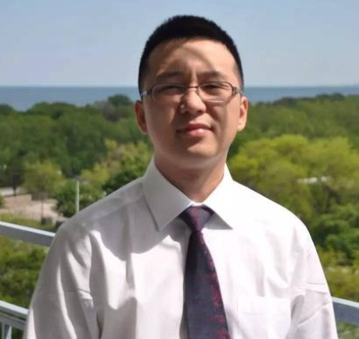
叶颀，男，1983年生，博士，教授，博士生导师；2016年入选国家第十二批“千人计划”青年人才项目；现任华南师范大学机器学习与最优化计算实验室主任；2006年华南师范大学获学士学位，2007年华南师范大学硕士研究生学习，师从黄力人教授，研究非光滑分析和最优化计算方法；2012年美国伊利诺理工大学（Illinois Institute of Technology）获博士学位，师从Gregory E. Fasshauer教授，研究核函数基逼近方法（Kernel-based Approximation Method）的理论及其相关应用；2012-2015年美国雪城大学（Syracuse University）从事博士后教学研究工作，合作导师许跃生教授（国家首批“千人计划”入选者），共同研究在再生核巴拿赫空间中的机器学习方法；2015-2016年香港浸会大学，与凌立雲教授合作研究如何应用核函数基逼近方法处理带噪声的高维数据。
研究领域主要是机器学习和数据分析中的数学理论，涵盖逼近论、数值分析、统计回归分析、随机分析、非光滑分析等；现研究方向包括1、带噪声高维数据的核函数基逼近方法，特别是无网格方法，2、在再生核巴拿赫空间中的机器学习方法，特别是稀疏机器学习方法。多篇学术文章在国际重要数学期刊上发表，其中有Memoirs of the American Mathematical Society、Numerische Mathematick、Applied and Computational Harmonic Analysis和Advance in Computational Mathematics等。

联系地址：华南师范大学数学科学学院414室
联系邮箱：yeqi@m.scnu.edu.cn
联系电话：+86-20-85216655-8414

